Javase
- InvalidClassException序列化时出现此异常，应检查序列化的两个类是否完全一致，可生成UID判断。

NullPointerException，对象未实例化时就使用
- java.util.NoSuchElementException
同一次遍历中使用两次iter.next()
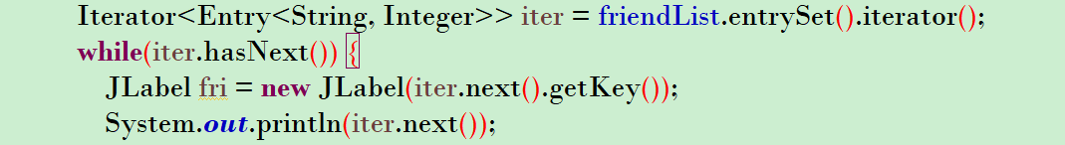
- 非静态的方法取得静态变量中的非静态变量，返回的是静态变量。而静态变量在序列化中无效，因为他们不属于对象的任何一个状态。Socket 传输时会导致服务器端和客户端信息不一样。
- 对同一个Socket两次取输入输出流，第二次会阻塞？
- 莫名错误：误用关键字，如以java为开头打包。
- 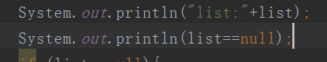
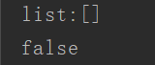
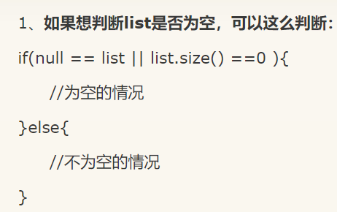
- Properties文件键值对含有空格，导致equal()返回false。

JAVAWeb
- WEB-INF文件下的图片不可通过超链接访问，即使html文件也在WEB-INF目录下。

MYSQL：
- java.sql.SQLException: Before start of result set
在取出ResultSet对象，对其进行操作时，没有采用.next()方法将ResultSet对象的光标移至指定行，不管Statement对象执行SQL语句是否十分确定能搜出记录，也不可以在没有ResultSet的next()方法之前直接对ResultSet对象进行取值
- Mysql错误
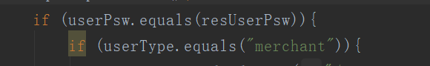
resUserPsw可能为空。
若prepareStatement参数为空，莫名错误（idea不报异常），如从request获取参数时参数名拼写错误。
- Jdbc中，新建数据表时，使用preparestatement用？占位符，设置参数时会导致SQL语法错误。
注意区分``与’’
- 类型不同，不能关联外键，sb！
- 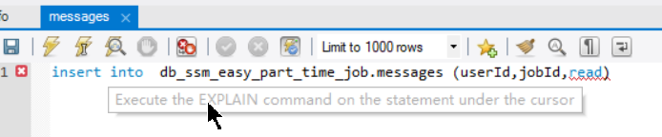
出现莫名错误，关键字或保留字重复？在mysql workbench输入检验。

HTML+CSS+JS
- Html语法错误会导致意想不到的错误，但是一般不会报错，如<input>属性间加了逗号，加上某句代码，使js函数失效，可能是拼写错误。（中英逗号）
- 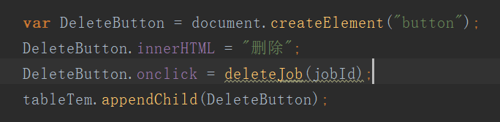
这样已经执行了函数，应该加上function，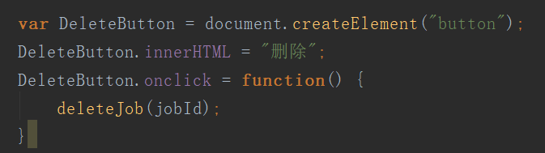
- 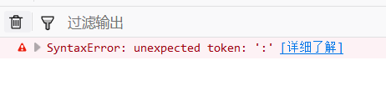
json解析没有加上（）
- button在form中不指明type，会莫名出错。
- 标签的属性与CSS样式属性需要区分开来
修改标签属性，用aaa.setAttribute(“key”,”value”)；修改CSS属性使用aaa.style.visibility=”xxx”

JQuery&AJAX
- 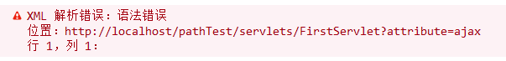
Ajax出现xml解析错误，原因：response没有设置响应格式
- Jquery发送请求，重定向会失效，解决：前端跳转

SSM:
- controller路径正确但是报404错误，可能是没有没有设置响应体。
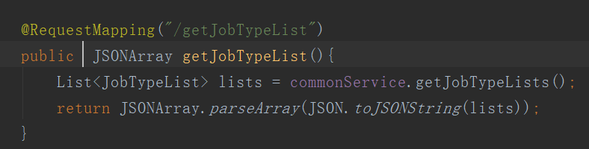
- java.lang.IllegalArgumentException: Result Maps collection already contains value for com.fireDragon.dao.JobDraftMapper.BaseResultMap
使用逆向工程时多次生成，导致mapper中id重复（因为它以追加的形式生成）
- 404错误：
form表单name属性需要驼峰原则，pojo实体类Date需要注解
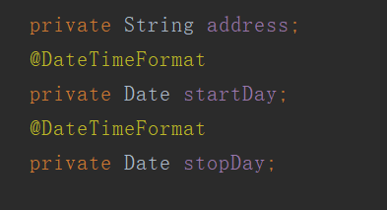
- 使用spring遇到"BeanNotOfRequiredTypeException......but was actually of type [com.sun.proxy.$Proxy18]"异常
出现该异常是由于使用了默认的jdk的自动动态代理,需要在<aop:aspectj-autoproxy中添加proxy-target-class="true" 如下：<aop:aspectj-autoproxy proxy-target-class="true"/> ，即表示使用AspectJ的支持。
- 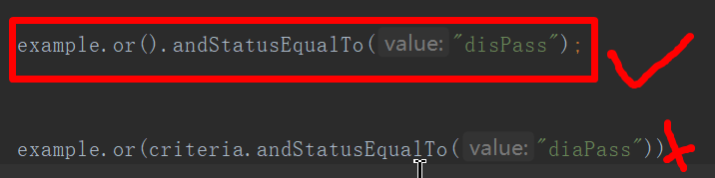
- 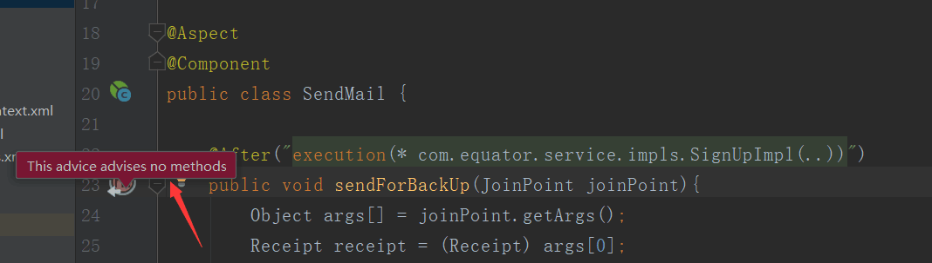
函数没指明，骚猪！
- java.lang.ClassNotFoundException: java.time.temporal.TemporalAccessor
mybatis应该使用jdk8以上的环境
- 集合没有元素不代表为null
